Extracto de la
GUÍA SOBRE LAS CONDICIONES BÁSICAS
DE LA VIVIENDA EXISTENTE
Cocinas y Baños

Documento reconocido DRB 11/15
Decreto 132/2006 del Consell

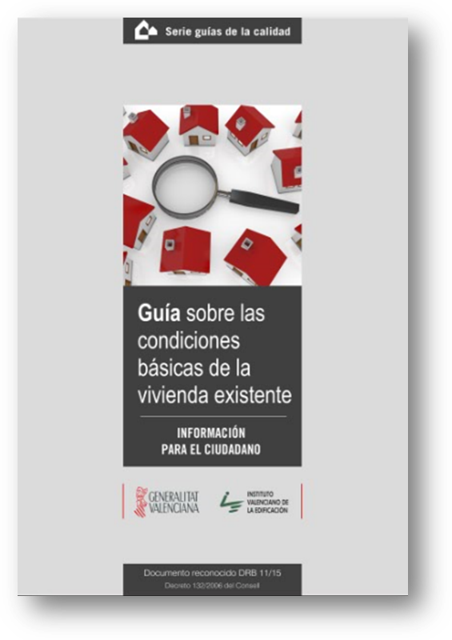

Documento de Apoyo a la ORDEN 1/2018, de 12 de marzo, de la Conselleria de Vivienda, Obras Públicas y Vertebración del Territorio, por la que se aprueban las bases reguladoras de la concesión de subvenciones para la mejora de las condiciones del interior de las viviendas, en el marco del Plan de reforma interior de vivienda, Plan Renhata. DOCV nº 8257 / 20.03.2018

Plan Renhata Habitabilidad, para la reforma de cocinas, baños y mejorar la accesibilidad


Extracto de la GUÍA SOBRE LAS CONDICIONES BÁSICAS DE LA VIVIENDA EXISTENTE
(Cocinas y Baños)
Documento reconocido DRB 11/15 Decreto 132/2006 del Consell
- PRESENTACIÓN DEL EXTRACTO DE LA GUÍA
Este extracto pretende ser un documento de apoyo para establecer las condiciones de habitabilidad, funcionalidad y seguridad básicas a garantizar en las viviendas existentes en la Comunitat Valenciana que soliciten las ayudas para la reforma interior de cocinas y baños en viviendas, en el marco del Plan Renhata Habitabilidad, programadas por la Generalitat Valenciana y definidas en la Orden que establece las bases reguladoras para la concesión de ayudas para la reforma interior de viviendas, por la Conselleria de Vivienda, Obras Públicas y Vertebración del Territorio.
La guía completa, Guía sobre las condiciones básicas de la vivienda existente, se aprobó como Documento Reconocido para la Calidad en la Edificación por la Generalitat Valenciana, con el código DRB 11/15, en la Resolución de 30 de marzo de 2015, de la Conselleria de Infraestructuras, Territorio y Medio Ambiente, en base a lo establecido en el Decreto 132/2006, de 29 de septiembre, para el reconocimiento de documentos para mejorar el proceso edificatorio. Visualizador Guía DRB 11/15. Es en el Tomo 2 de la Guía donde están recogidas las condiciones las viviendas, ya que es en el Tomo 1 donde se recogen las condiciones del edificio y sus elementos comunes.
- CONDICIONES REGLAMENTARIAS Y BÁSICAS EN LA VIVIENDA EXISTENTE
Tal y como establece la Guía, las condiciones Reglamentarias y Básicas van a servir al técnico colaborador para inspeccionar viviendas existentes y para orientar la propietario sobre las intervenciones de reforma más convenientes que debiera realizar.
Se trata de facilitar a los ciudadanos y a los profesionales el modo de identificar si una vivienda existente presenta o no un nivel objetivo mínimo de satisfacción del derecho a una vivienda digna. En los casos de no observarse este nivel mínimo la reforma deberá contemplar las actuaciones necesarias para subsanar las incidencias detectadas, además de aquellas otras mejoras que el propietario de la vivienda desee realizar.
En el apartado siguiente se presenta el extracto de las Condiciones Reglamentarias y Básicas a verificar en las reformas de cocinas y baños que opten a las ayudas del Plan Renhata Habitabilidad.
Se ha optado por presentar estas condiciones a modo de hoja de chequeo, para ofrecer una herramienta de trabajo para el técnico que analice la vivienda, el cual podrá reflejar el cumplimiento o no de las condiciones Reglamentarias o Básicas, anotando brevemente las incidencia detectadas, en su caso. Este análisis, realizado antes de cualquier reforma, orientará sobre las mejoras imprescindibles a realizar en la vivienda, además de las requeridas por el propietario. Una vez ejecutada la reforma, esta misma hoja de chequeo permitirá reflejar que se mantiene las Condiciones Reglamentarias y Básicas y, en su caso, que se han subsanado las incidencias detectadas al inicio.
Respecto a las recomendaciones que puede proponer el técnico al propietario, además de las necesarias para que se subsanen las incidencias detectadas, se podrán contemplar las condiciones de Reforma que recoge la Guía. Éstas presentan una selección de condiciones recomendables en reformas parciales de viviendas existentes, de forma que las intervenciones se aproximen en lo posible al nivel establecido por la reglamentación para viviendas de nueva construcción (DC-09, CTE, REBT, etc.).
En cualquier caso, toda intervención deberá cumplir con lo establecido por la normativa aplicable según el tipo de reforma y garantizar que no se menoscaba la calidad de la vivienda existente.
- HOJAS DE CHEQUEO DE COCINAS Y BAÑOS O ASEOS
Se presenta a continuación una propuesta de ficha de chequeo para cocina y para baño o aseo, consensuada con la Dirección General de Vivienda, Rehabilitación y Regeneración Urbana, en la que el técnico colaborador puede recoger las conclusiones sobre el cumplimiento o no de las condiciones reglamentarias y básicas que deben cumplir las viviendas que optan a las ayudas del Plan Renhata.

 |  | PLAN RENHATA DE AYUDAS PARA LA MEJORA DE LAS CONDICIONES DEL INTERIOR DE LAS VIVIENDAS
INFORME DEL TÉCNICO COLABORADOR
PARA SOLICITAR LAS AYUDAS DEL PLAN RENHATA
DATOS DEL TÉCNICO COLABORADOR
NOMBRE: |  | APELLIDOS: |  |  |  |  | DNI:
TIPO VÍA: | DOMICILIO (Calle/Plaza/nº/puerta): |  |  |  |  |  | C.D.:
PROVINCIA: |  | LOCALIDAD:
TELF. MÓVIL: |  | CORREO ELECTRÓNICO:
COLEGIO OFICIAL: |  |  |  |  |  | Nº DE COLEGIADO:
DATOS DE LA VIVIENDA
TIPO VÍA: | DOMICILIO (Calle/Plaza/nº/puerta): |  |  |  |  |  | C.D.:
PROVINCIA: |  | LOCALIDAD:
REF. CATASTRAL: |  |  | SUP. TOTAL VIVIENDA: |  | AÑO DE CONSTRUCCIÓN EDIFICIO:
DATOS DEL SOLICITANTE PROPIETARIO INQUILINO USUFRUCTUARIO
NOMBRE: |  | APELLIDOS: |  |  |  |  | DNI:
TIPO VÍA | DOMICILIO (Calle/Plaza/nº/puerta): |  |  |  |  |  | C.D.:
PROVINCIA: |  | LOCALIDAD:
TELF. MÓVIL: |  | CORREO ELECTRÓNICO:
DESCRIPCIÓN DE LAS OBRAS EN CUARTOS HÚMEDOS
HOJAS DE CHEQUEO ADJUNTAS, EN FUNCIÓN A LOS CUARTOS HÚMEDOS A REFORMAR
COCINA BAÑO O ASEO 1 BAÑO O ASEO 2 BAÑO O ASEO 2
DESCRIPCIÓN DE LAS OBRAS DE MEJORA EN LA ACCESIBILIDAD
FECHA DE INICIO DE LAS OBRAS |  |  |  | FECHA DE FINALIZACIÓN DE LAS OBRAS
El técnico abajo firmante declara que las obras están finalizadas y cumplen con la normativa vigente alcanzando como mínimo las “Condiciones básicas y reglamentarias” establecidas en el documento reconocido DRB 11/15, Guía de condiciones básicas de la vivienda existente.
OBSERVACIONES: El Técnico puede indicar aquí circunstancias como haber detectado posibles daños graves en la estructura o en instalaciones comunes, por lo que habrá recomendado al propietario la realización del IEE- Informe de Evaluación del Edificio, o graves daños en la instalación eléctrica interior de la vivienda, por lo que habrá recomendado al propietario la realización de un informe por parte de un instalador autorizado.

En _________________ , a ________ de __________________ de 201____
Firma:

PLAN RENHATA DE AYUDAS PARA LA MEJORA DE LAS CONDICIONES DEL INTERIOR DE LAS VIVIENDAS
INFORME DEL TÉCNICO COLABORADOR
PARA SOLICITAR LAS AYUDAS DEL PLAN RENHATA
DATOS DE LA VIVIENDA
TIPO VÍA: | DOMICILIO (Calle/Plaza/nº/puerta): |  |  | C.D.:
PROVINCIA: |  |  | LOCALIDAD:
REF. CATASTRAL:

 |  |  | HOJA DE CHEQUEO – COCINA |  |  |  |  | CR  (1) | CB  (1) | Observaciones (2)
Espacios |  | Cocina |  | Superficie útil ≥ 5 m ^{2.} |  |  | =............m²
 |  |  |  | Altura libre ≥ 2,20 m |  |  | =............m
 |  |  |  | Revestimiento lavable e impermeable ≥ 2 m de altura
 |  |  |  | Huecos al exterior o a patio
 |  |  |  | Superficie de los huecos ≥ 10 % sup. útil
 |  |  |  | 1/3 de la sup. hueco mín. es practicable
Equipam. |  | Fregadero
 |  | Espacio para |  |  | Cocina
 |  |  |  |  | Lavadora (si no está en otro recinto)
Acabados |  | Revestimiento incombustible área de cocción y junto a calderas o calentadores
Instalaciones I |  | Ventilación |  | Extracción mecánica de humos
 |  | Saneamiento |  | 1 Fregadero
 |  |  |  | 1 Lavadora (si no está en otro recinto)
 |  |  |  | No se aprecian defectos en la instalación como fallos en la estanqueidad, fugas, etc.
 |  |  |  | Los desagües de aparatos deben disponer de cierres hidráulicos (sifones o botes sinfónicos).
 |  | Fontanería |  | 1 grifo de agua fría/caliente en fregadero
 |  |  |  | 1 toma de agua fría en lavadora, si no está en otro recinto y otros electrodomésticos previstos).
 |  |  |  | La instalación no debe disponer tramos de tubería ni accesorios de materiales como plomo, aluminio, hierro o acero galvanizado deteriorado por corrosión. |  |  |  |  |  | Posible observación: No se ha podido verificar este pto. No obstante la reforma contempla una partida presupuestaria para el cambio de tuberías en caso de que tras la retirada de revestimientos se detecten materiales no admitidos.
 |  |  |  | No se aprecian defectos en la instalación como fallos en la estanqueidad, fugas, etc.
 |  |  |  | El sistema de producción de ACS debe proporcionar, al menos un caudal instantáneo de 13 litros/minuto a 40 ºC
 |  |  |  |  |  | Si se dispone de termo acumulador, su capacidad debe ser al menos de 30 litros.
 |  | Electricidad |  | 1 toma corriente (16 A) para sist. de extracción
 |  |  |  | 1 toma corriente (16 A) para frigorífico
 |  |  |  | 1 toma corriente (16 A) para lavadora (si no está en otro recinto.)
 |  |  |  | 2 tomas corriente (16 A) libres
 |  |  |  |  |  | Si hay toma para Horno – 25A
 |  |  |  |  |  | Si hay toma para Lavavajillas ≥16 A
 |  |  |  |  |  | Si hay toma para Secadora ≥16 A
 |  |  |  |  |  | Si hay toma para Calentador eléctrico ≥16 A
- CR / CB : identifica si la condición se considera “Reglamentaria” o “Básica”, tal y como se desprende de la Guía sobre condiciones básicas de la vivienda existente. Se debe activar la casilla (aparece una cruz) si la condición se cumple, si no, dejar la casilla sin activar, es decir, en blanco.
- En caso de no cumplirse la condición y por tanto haber dejado la casilla en blanco, en este apartado para “Observaciones” indicar brevemente la incidencia detectada, las instrucciones para su subsanación y si está previsto en la reforma.
 |  | PLAN RENHATA DE AYUDAS PARA LA MEJORA DE LAS CONDICIONES DEL INTERIOR DE LAS VIVIENDAS
INFORME DEL TÉCNICO COLABORADOR
PARA SOLICITAR LAS AYUDAS DEL PLAN RENHATA
DATOS DE LA VIVIENDA
TIPO VÍA: | DOMICILIO (Calle/Plaza/nº/puerta): |  |  | C.D .
PROVINCIA: |  |  | LOCALIDAD:
REF. CATASTRAL:

 |  | HOJA DE CHEQUEO – BAÑO o ASEO Nº |  |  |  | CR (1) | CB (1) | Observaciones (2)
Espacios | Compos. |  | Al menos un baño es recinto compartimentado
Espacios |  |  | No se utilizan como paso obligado a un recinto
Espacios |  |  | Si hay más de un dormitorio, se accede a un baño o aseo desde el espacio de circulación
Espacios | Dimen. |  | Altura libre ≥ 2,20 m |  | =............m
Ventilación | No ventilan a través de otras habitaciones
Ventilación |  |  | Si ventilan a través de patio de servicio, éste es practicable para registro y limpieza
Ventilación | Si no disponen de huecos al exterior |  |  | ventilación forzada
Ventilación |  |  |  | ventilación mecánica con caudal de extracción ≥ 10 l/s
Equip. | Inodoro
Equip. | Lavabo
Equip. | Ducha
Aca- bado | En aseos, los paramentos son impermeables y lavables hasta una altura ≥ 2 m
Instalaciones | Electricidad |  | Se respetan los volúmenes de prohibición y de protección junto a bañera o ducha
Instalaciones |  |  | En el de prohibición no hay instalados interruptores, tomas de corriente ni aparatos de iluminación. Para su aislamiento existen tabiques, mamparas o falsos techos
Instalaciones |  |  | En el de protección no se sitúan interruptores, y si se sitúan tomas de corriente son de seguridad o protegidas por diferenciales
Instalaciones |  |  | Si el calentador eléctrico está en el aseo/baño, está situado fuera del volumen de prohibición
Instalaciones |  |  | 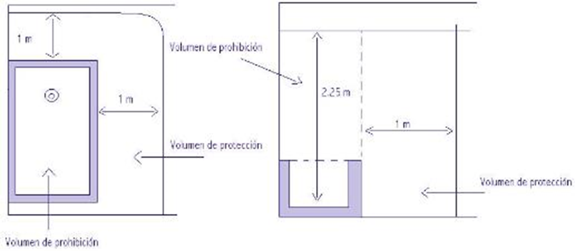
Instalaciones | Fontanería |  | Grifo de agua fría/caliente en ducha o bañera
Instalaciones |  |  | Toma de agua fría en inodoro
Instalaciones |  |  | Grifo de agua fría/caliente en el lavabo
 |  |  | El sistema de producción de ACS debe proporcionar, un caudal instantáneo > 13 litros/minuto a 40 ºC.
 |  |  | Si se dispone de termo acumulador, su capacidad debe ser al menos de 30 litros.
- CR / CB : identifica si la condición se considera “Reglamentaria” o “Básica”, tal y como se desprende de la Guía sobre condiciones básicas de la vivienda existente. Se debe activar la casilla (aparece una cruz) si la condición se cumple, si no, dejar la casilla sin activar, es decir, en blanco.
- En caso de no cumplirse la condición y por tanto haber dejado la casilla en blanco, en este apartado para “Observaciones” indicar brevemente la incidencia detectada, las instrucciones para su subsanación y si está previsto en la reforma.

